

2024

MECHATRONIKA
CzechSkills 2024
Projekt konkursowy

Konkurs Mechatroniczny FESTO – przepustka do finału Mechatronics CzechSkills 2024!


národní koordinátor


odborný garant

Zawartość
2
I. Wprowadzenie 3
II. Zasady i instrukcje dotyczące konkursu 4
III. Wymagania dla zawodników 5
IV. Wymagania techniczne 5
V. Projekt konkursowy 6
Moduł A 6
Moduł B 6
Moduł C 7



Projekt konkursowy

Moduł A

Zmontuj mechanicznie linię produkcyjną z przenośnikiem taśmowym zgodnie z dokumentacją zawartą w załączniku. W tej części zadania nie zajmujesz się połączeniami elektrycznymi.

Twoje zadanie będzie ukończone, gdy:
- Stacja jest zmontowana mechanicznie prawidłowo.

Czas wykonania tego zadania wynosi 180 minut.
System zostanie oceniony po pierwszej rundzie konkursu. Problemy sprzętowe z tej części zadania będą mogły zostać rozwiązane w kolejnej rundzie konkursu.

Kryteria oceny:
Kompletny montaż = 100 punktów

Moduł B

Podłącz linię produkcyjną za pomocą przenośnika taśmowego. Dokumentację dotyczącą podłączenia linii produkcyjnej znajdziesz w załączniku.
- Opcjonalne złącza: -X3, -X4, -XG1, -XG2, -WG1, -WG2

Twoje zadanie będzie ukończone, gdy:
- Stacja jest prawidłowo podłączona.
- Testowana jest funkcjonalność poszczególnych wejść i wyjść cyfrowych.

Czas wykonania tego zadania wynosi 150 minut.
System zostanie oceniony po drugiej rundzie konkursu. Problemy sprzętowe z tej części zadania będą mogły zostać rozwiązane w kolejnej rundzie konkursu.

Kryteria oceny:
Sprawna instalacja elektryczna bez opcjonalnych złączy = 80% = 80 punktów
Sprawne okablowanie elektryczne z opcjonalnymi złączami = 100% = 100 punktów

Zaprojektuj i uruchom układ sterujący linią produkcyjną zgodnie z wymaganiami opisanymi poniżej. Linia jest sterowana za pomocą 3 przycisków (START, STOP i RESET) oraz jednego przełącznika (STATUS). Działanie linii jest następujące:
- Umieszczam obrabiany przedmiot na środku taśmy przenośnika. Następnie naciskam przycisk START, który uruchamia ruch taśmy w odpowiednim kierunku. Za każdym razem, gdy obrabiany przedmiot osiągnie pozycję końcową, linia obraca się i proces się powtarza.
- Mogę zatrzymać proces w dowolnym momencie naciskając przycisk STOP, a aby uruchomić linię zgodnie z punktem 1, muszę nacisnąć ponownie START.
- Przełącznik STATUS wybiera prędkość ruchu taśmy przenośnika (wolno/szybko).
- Linia może wpaść w błąd podczas pracy. Dzieje się tak, gdy przekroczony zostanie czas ruchu linii w jednym kierunku (np. ktoś usunie element obrabiany lub spadnie on z taśmy przenośnika bez rejestracji czujnika). Oznacza to, że jeśli kierunek ruchu nie zostanie zmieniony w określonym czasie (szybki = 6 s, wolny = 11 s), system zatrzyma się, a kontrolka LED zaświeci. Ponowne uruchomienie jest możliwe dopiero po naciśnięciu przycisku RESET, a następnie START.
Steruj tą linią za pomocą programu FluidSIM , w którym projektujesz sterowanie linią, a następnie łączysz komputer z urządzeniem wejścia/wyjścia za pomocą Easyport .

Procedura konfiguracji Easyport w FluidSIM :
- W bibliotece wybierz te oznaczone elementy na karcie Easyport /OPC/DDE.
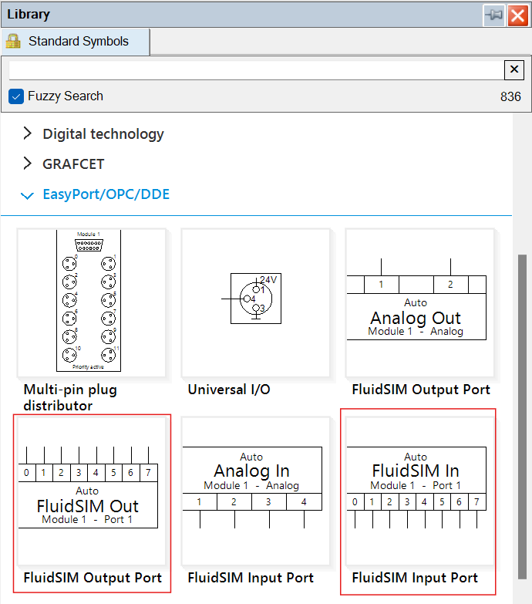
- Dokonaj ustawień w obu modułach zgodnie z poniższym obrazkiem i po podłączeniu EasyPort do komputera naciśnij przycisk Wykryj. EasyPorts .
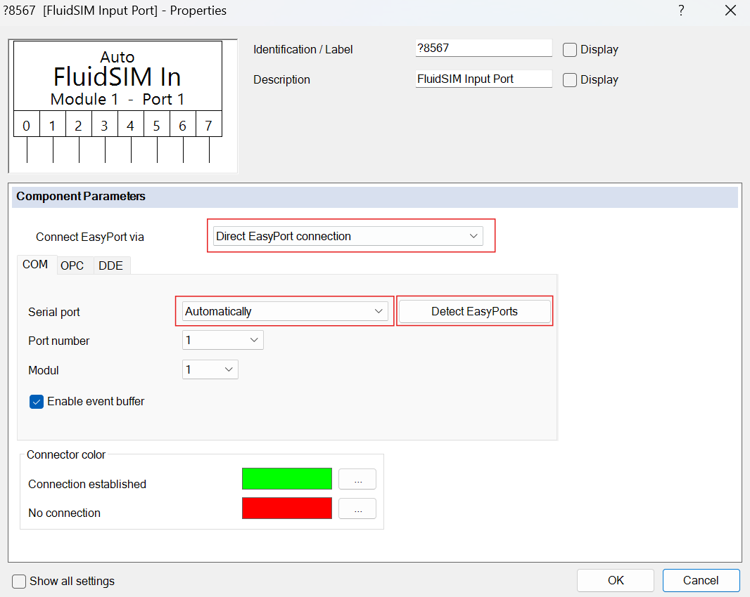

- EasyPort powinien połączyć się z FluidSIM .
Twoje zadanie będzie ukończone, gdy:
- Stacja jest prawidłowo podłączona i sprawna.
- Opisany powyżej program działa na stacji.

Czas wykonania tego zadania wynosi 180 minut.
System zostanie oceniony po zakończeniu tej rundy konkursu. Problemów ze sprzętem lub oprogramowaniem nie można naprawić po zgłoszeniu zgłoszenia lub po zakończeniu czasu trwania konkursu.

Kryteria oceny:
Kompletne i poprawne działanie programu = 100% = 100 punktów.
Materiały potrzebne:
PC-> Skillsconveyor
Komputer z Fluidsim i zainstalowanymi sterownikami

Moduł C

Zaprojektuj system sterowania windą klienta (patrz poniższy rysunek). Winda obsługuje trzy piętra (0, 1, 2). Na środkowym piętrze (1) znajdują się przyciski „góra” i „dół”. Na parterze (0) znajduje się tylko przycisk „góra”, a na najwyższym piętrze (2) tylko przycisk „dół”. W kabinie windy znajdują się przyciski „0”, „1”, „2”. Winda nie może się uruchomić, jeśli drzwi są otwarte. Po dotarciu na piętro winda musi otworzyć drzwi, zamknąć je po określonym czasie i dopiero wtedy może kontynuować jazdę.

Poniżej wybierz poziom trudności rozwiązania i określ, czy chcesz je rozwiązać.

Trudność rozwiązania
1. Poziom
- Steruj windą tak, aby poruszała się z dowolnego piętra A na dowolne piętro B. Nie musisz się martwić, czy na środkowym piętrze wciśnięty jest przycisk „w górę”, czy „w dół ”. Nie musisz się też martwić o zatrzymywanie się na piętrach pośrednich (np. podczas jazdy z drugiego piętra na 0 winda nie reaguje na naciśnięcie przycisku na pierwszym piętrze).
Wymagania:
- Winda nie może ruszyć dopóki drzwi nie zostaną zamknięte.
- Po dotarciu na piętro docelowe drzwi otwierają się, po upływie ustawionego czasu zamykają się i czekają na następne polecenie.
- Zgłoszenia można składać zarówno z kabiny, jak i z pięter.

2. Poziom
- Użyj windy jako pełnoprawnego systemu. Jeśli winda jedzie z 2. piętra na 0. i przycisk „w dół” zostanie naciśnięty na 1. piętrze, winda musi zatrzymać się na 1. piętrze, otworzyć drzwi i po ich zamknięciu kontynuować jazdę na 0. piętrze. To samo dotyczy ruchu w przeciwnym kierunku.
- na 1. piętrze zostanie naciśnięty przycisk „W dół” , winda musi kontynuować jazdę w dół i nie może zostać przekierowana na jazdę w górę w wyniku innego polecenia.
Wymagania:
- Winda musi respektować przyciski kierunkowe na poszczególnych piętrach.
- Podczas jazdy w górę obsługiwane są wyłącznie żądania skierowane do góry, a podczas jazdy w dół obsługiwane są wyłącznie żądania skierowane w dół.
- Po zakończeniu podróży w danym kierunku może zmienić kierunek i obsłużyć inne zamówienia.

Ogłoszenie
- Rozwiązania przesłane bez wskazanego poziomu trudności nie będą oceniane.
Wybierz logikę przekaźnikową dla rozwiązania .
- Zadanie dodatkowe dla poziomu 2:
- Zaprojektuj napęd elektryczny typu siłownik elektryczny z silnikiem krokowym do przemieszczania produktu o masie 5 kg na stanowisko do inspekcji kamerą. Czas jednego ruchu musi wynosić 1 sekundę . Wymagana długość ruchu 300 mm . Kierunek ruchu poziomy (0 stopni).
- oprogramowaniu do obliczeń ruchu elektrycznego Rozmiarowanie (Dostępne na Festo.cz)
www.festo.com
  - Wprowadź podstawowe ustawienia w Program FAS ( ponownie dostępny do bezpłatnego pobrania na stronie https://www.festo.com/cz/cs/support-portal- konkretny/?zapytanie=8157801%3B8157802%3B8143169%3B8143165%3B8143163%3B8143166%3B8143164
%3B8143167%3B8143168%3B5111189&productName=Kontroler%C4%8De+serwonapęd%C5%AF&groupId
=4&documentId=648077&documentTypeGroup=OPROGRAMOWANIE ).

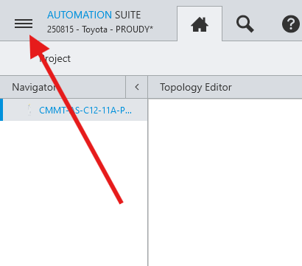
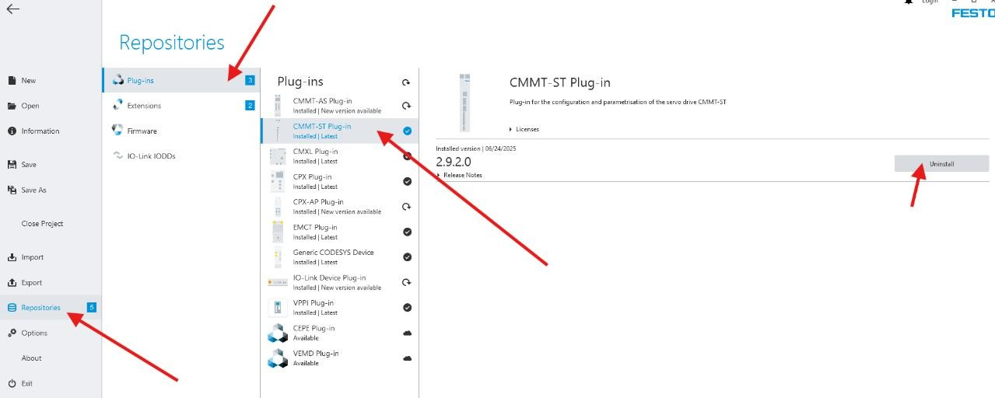

Wymagania:
  - Wynik wysłać W format połączyć według obraz:
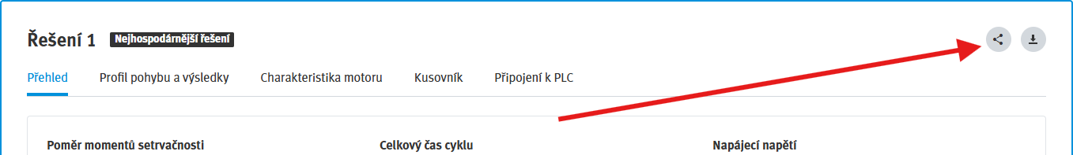

  - Wysłać eksport projekt z program FAS.
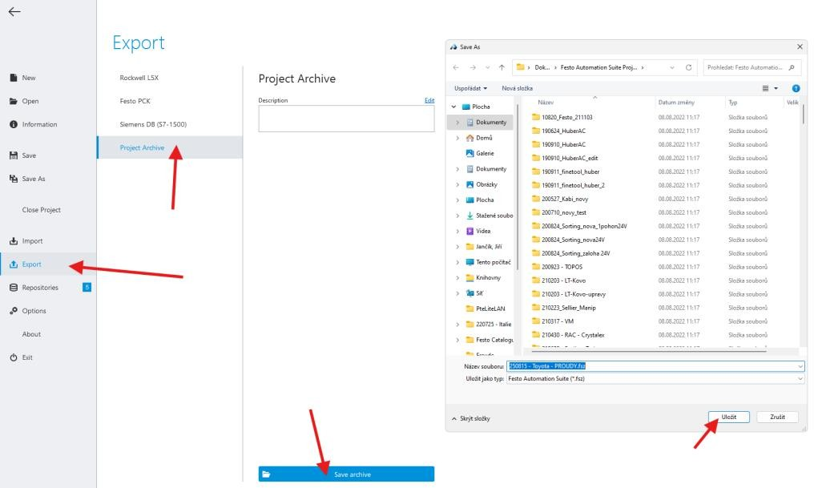

Przykład wybory trudności rozwiązanie:

Wybrany: Poziom 2  Maksymalna możliwa ocena:  - 20% Czas otrzymania: Szybkość przesłania rozwiązania.  - 30% Dokumentacja: Jakość i kompletność dokumentacji.  50% Poprawnie rozwiązano wybrany poziom trudności:  - Poziom 2 (50%)  Łącznie maksymalnie 100%. | Wybrany: Poziom 1  Maksymalny możliwy ocena:  - 20% Czas otrzymania: Szybkość przesłania rozwiązania.  - 30% Dokumentacja: Jakość i kompletność dokumentacji.  - 25% Poprawnie rozwiązano wybrany poziom trudności:  - Poziom 1 (25%)  Łącznie maksymalnie 100%.

Z biblioteki wybierać te moduły:
Komponenty Biblioteka -> Faktyczny Systemy -> Elektryczny Instalacja -> Winda

